项目申报系统使用流程说明
申报企业登陆鄂尔多斯市中小企业公共服务平台（http://www.ordoszxqy.org.cn/），进入“专精特新”中小企业入库页面，只有入库企业才可以申报。
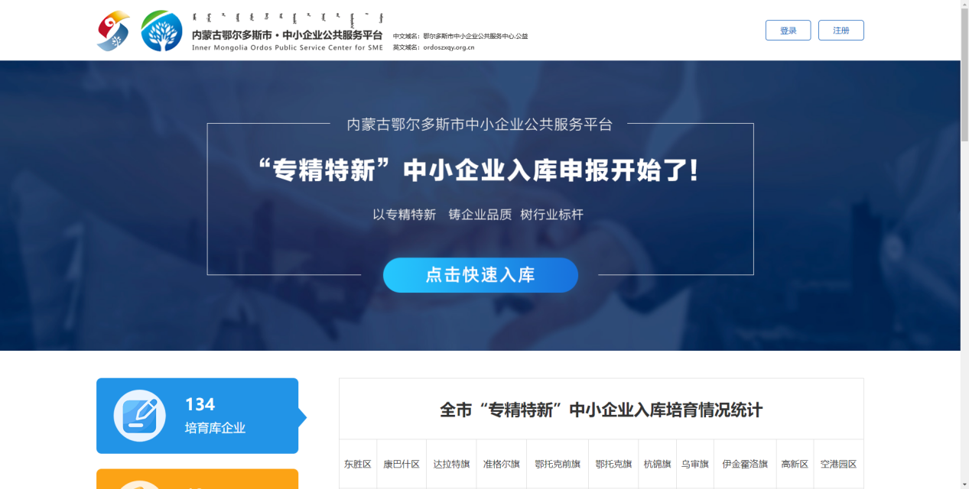
入库企业登录账户后页面如下：
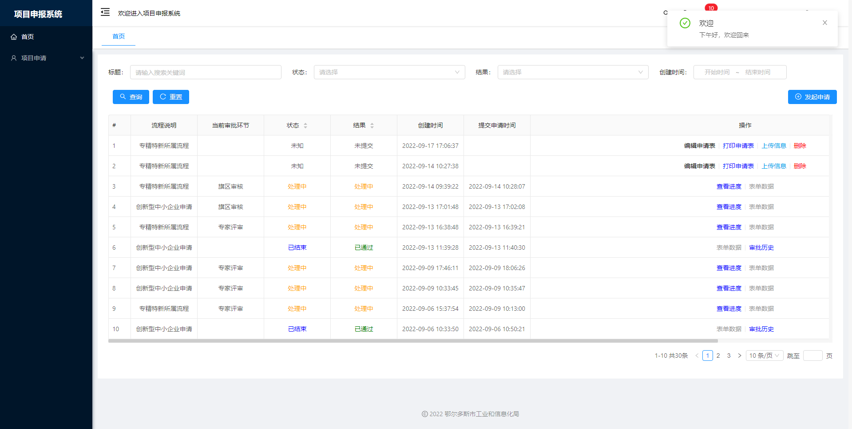
点击发起申请，选择对应的业务发起申请：
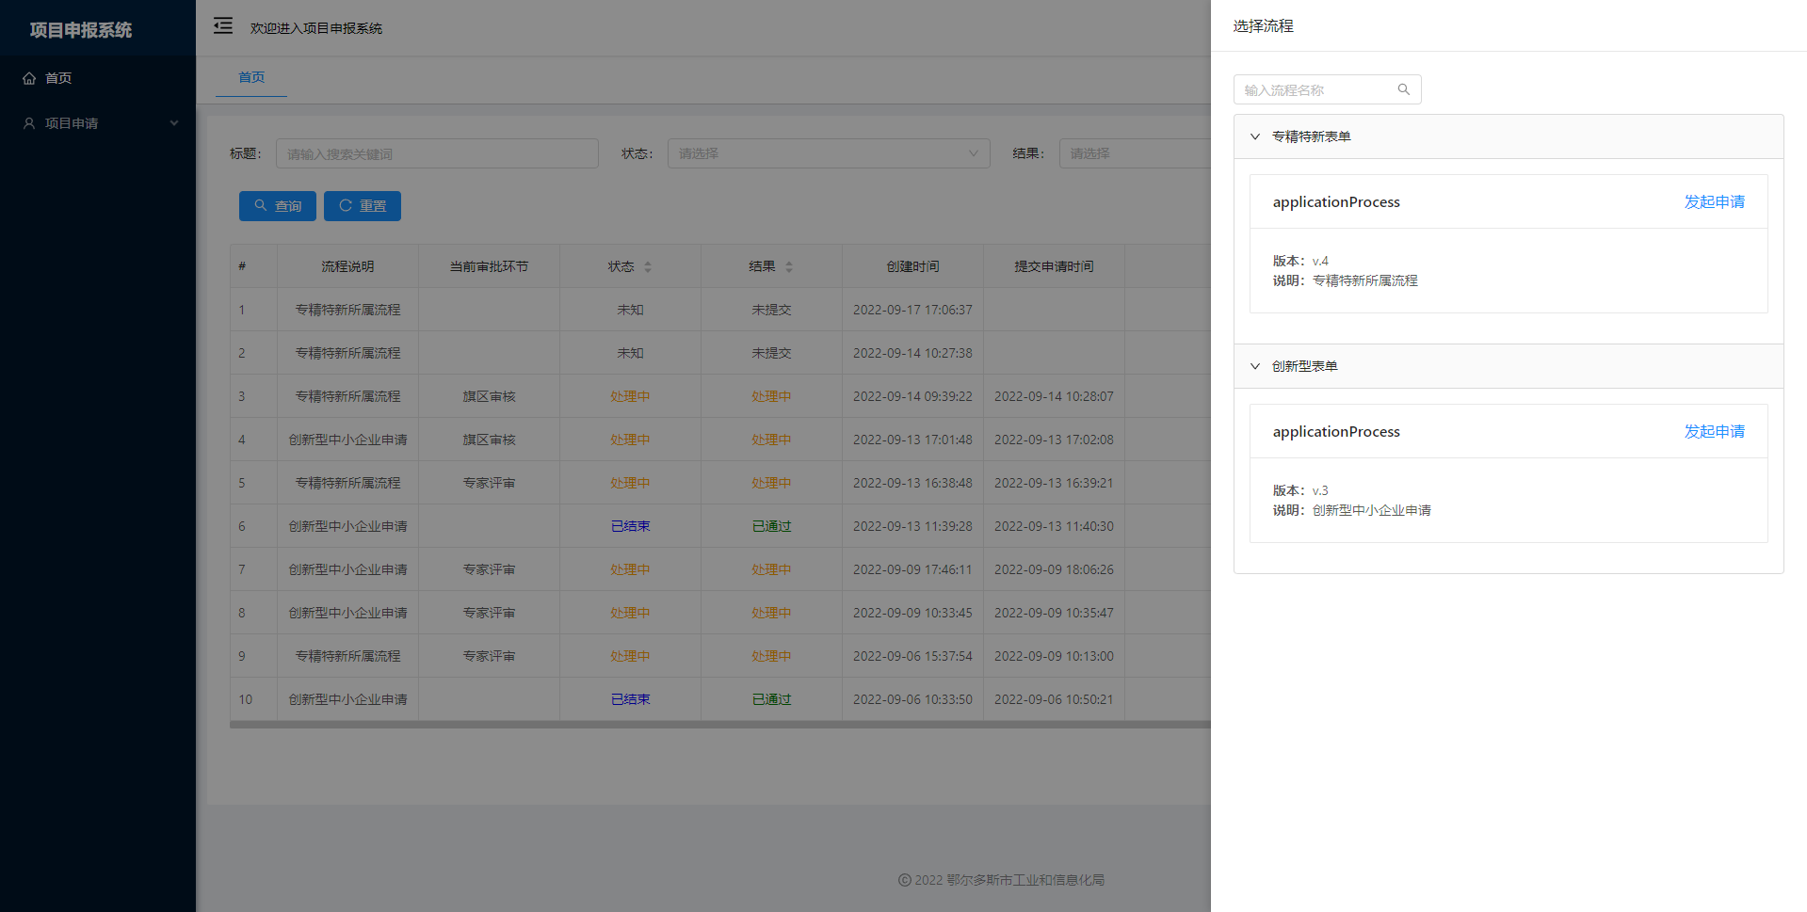
以创新型申请为例，如图：
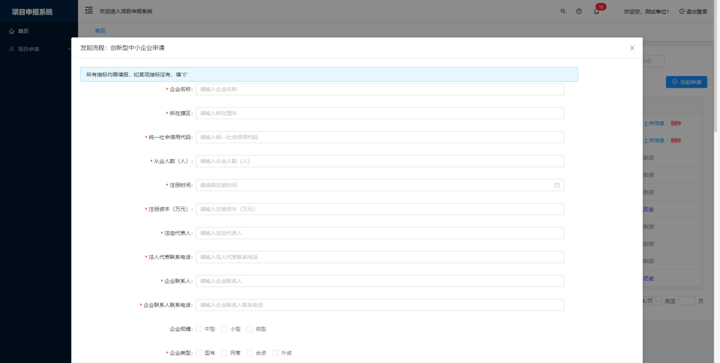
录入信息保存后如图：
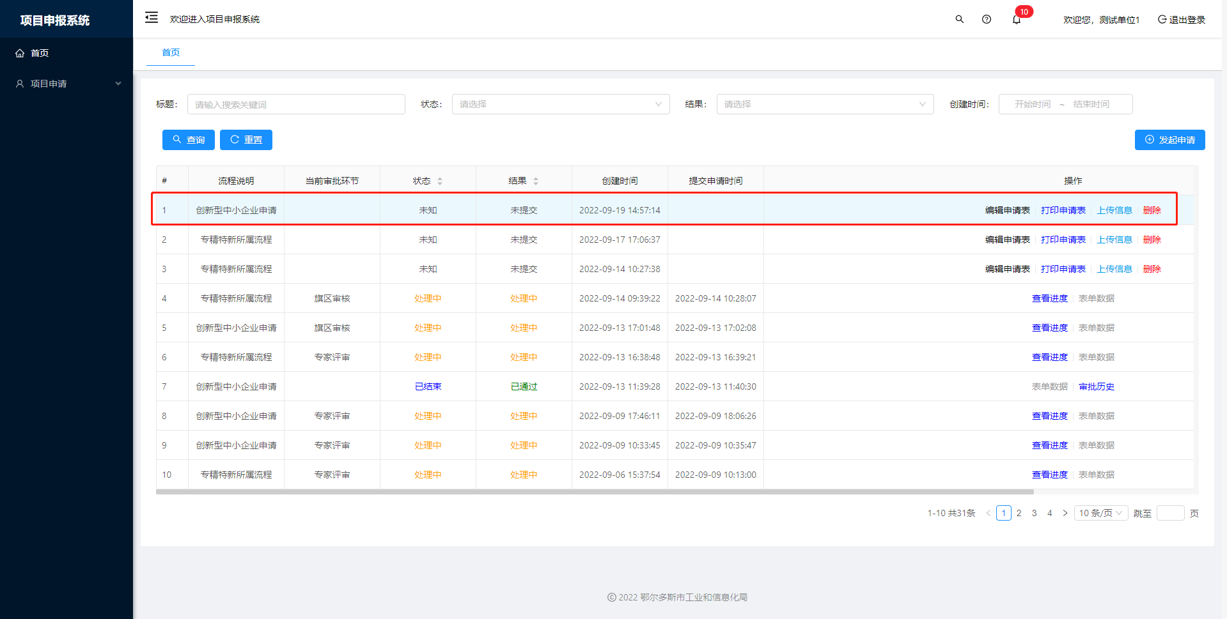
点击打印申请表后即可在线查看打印申请表：
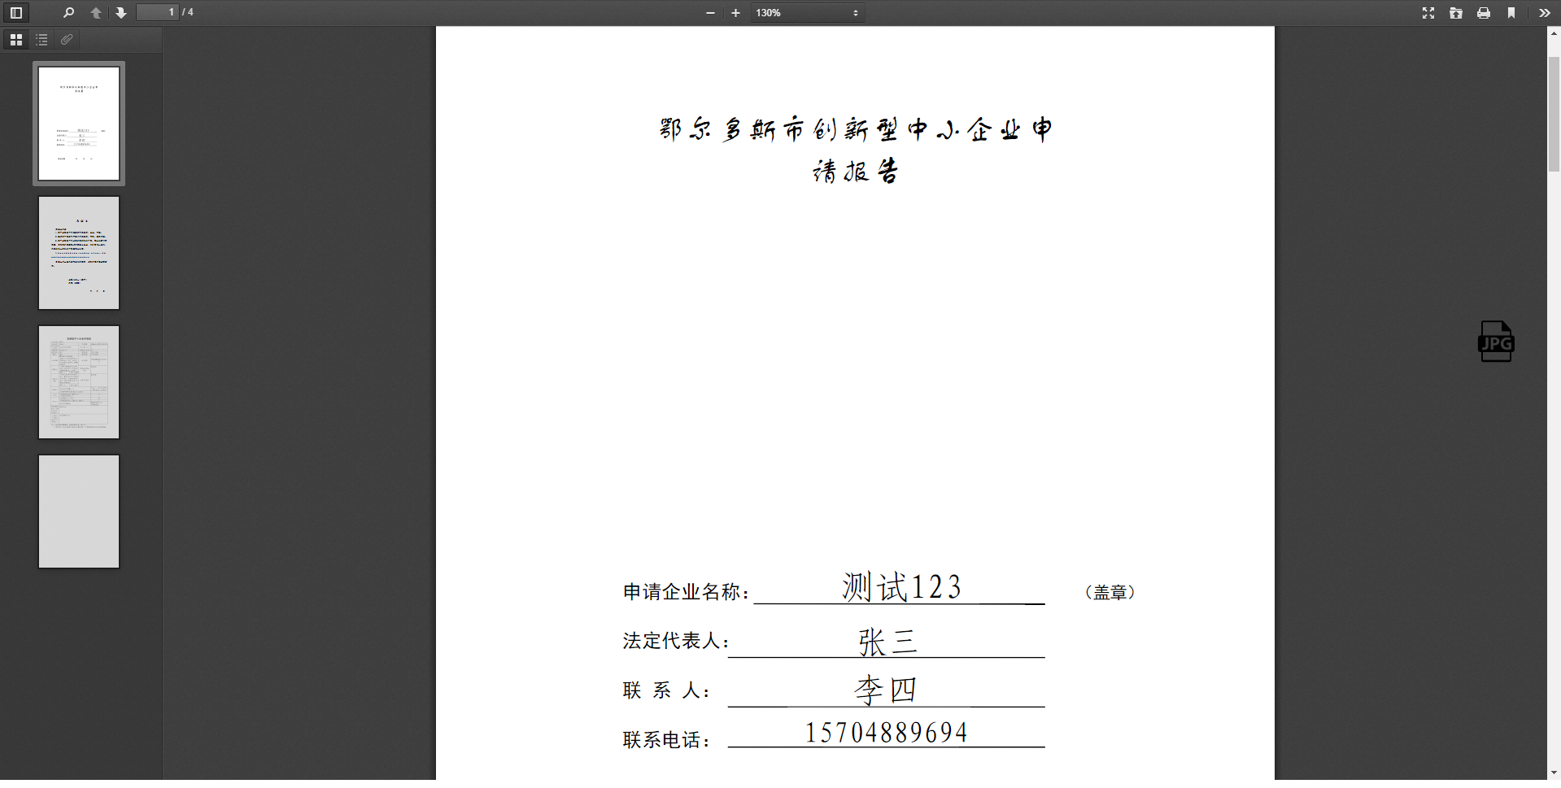
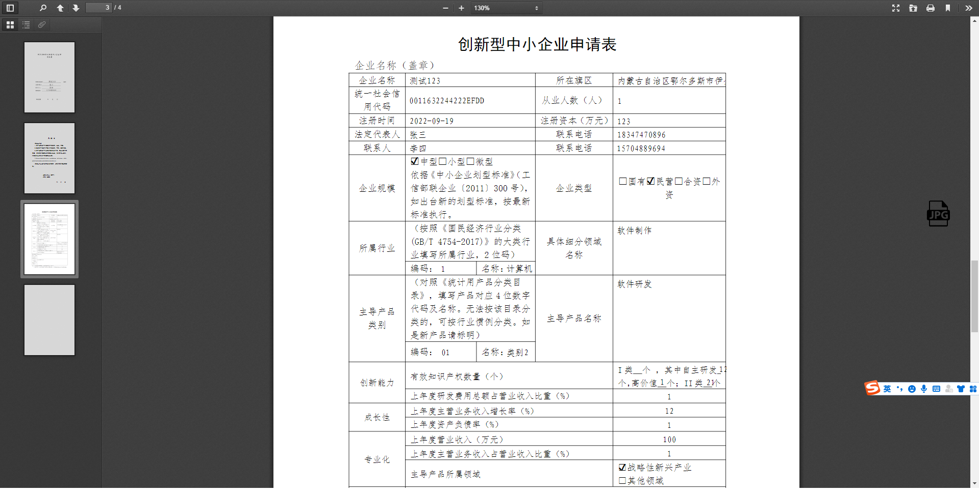
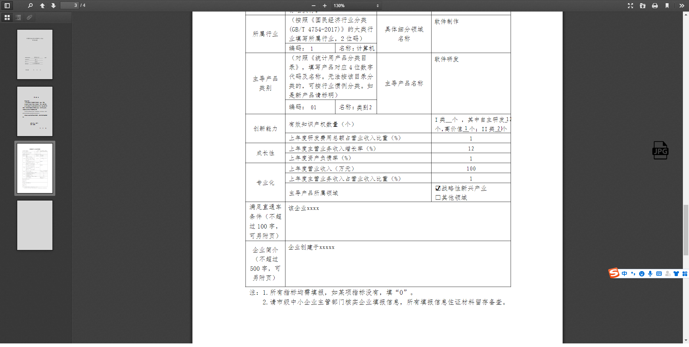
企业打印后加盖公章与相应的佐证材料按照顺序扫描为PDF上传至系统
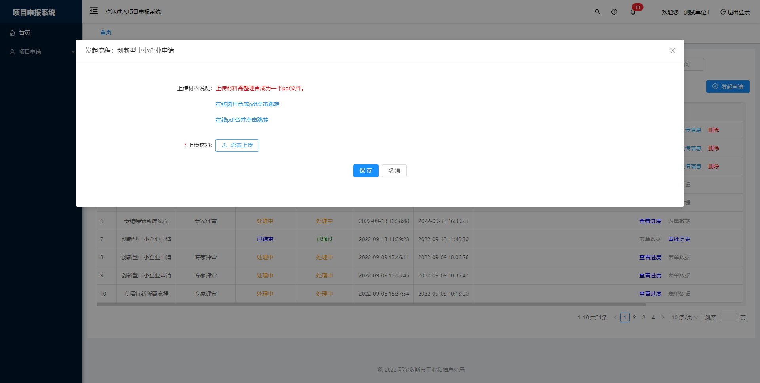
选择后点击提交申请：
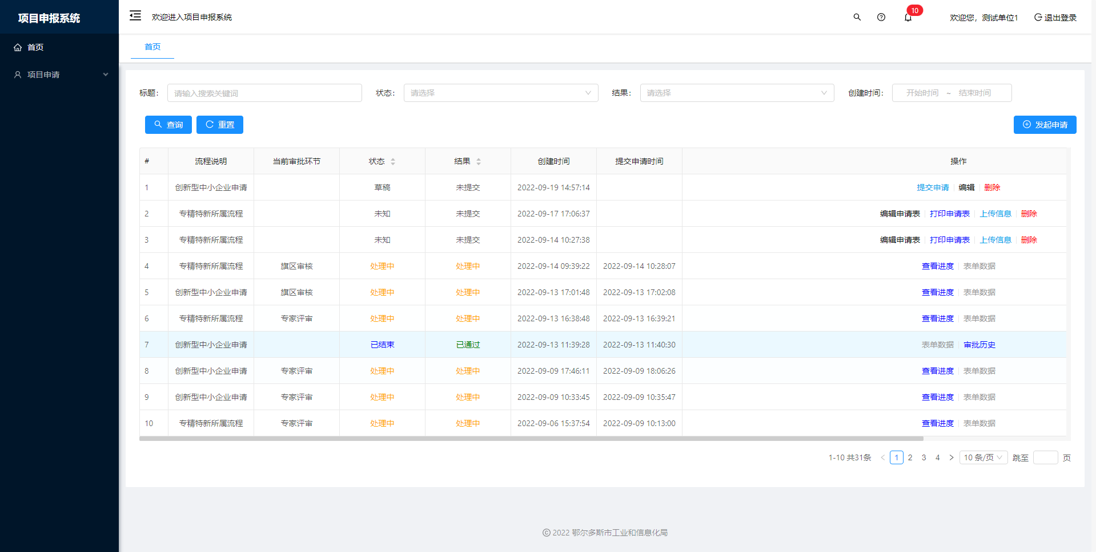
旗区部门审核页面：
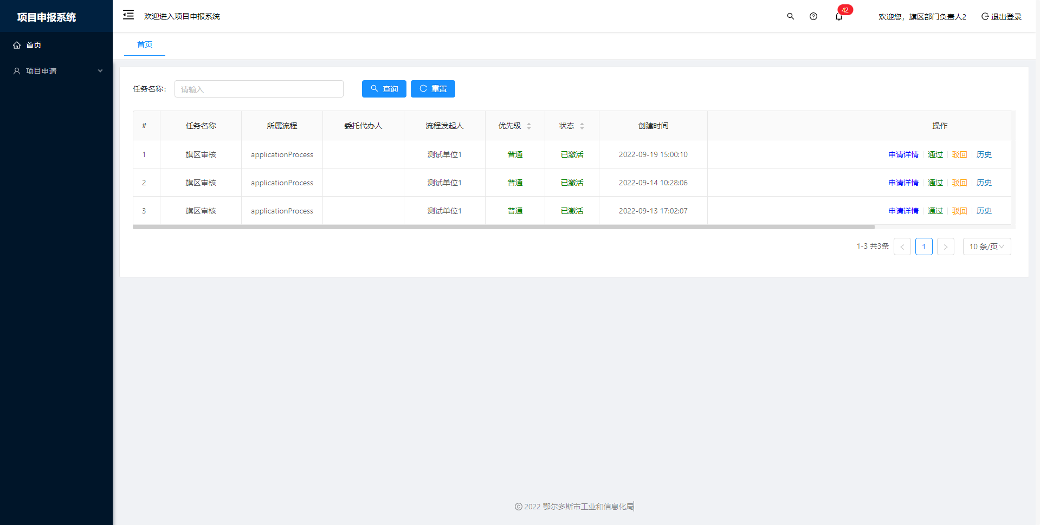
选择通过或者驳回，也可以查看历史：
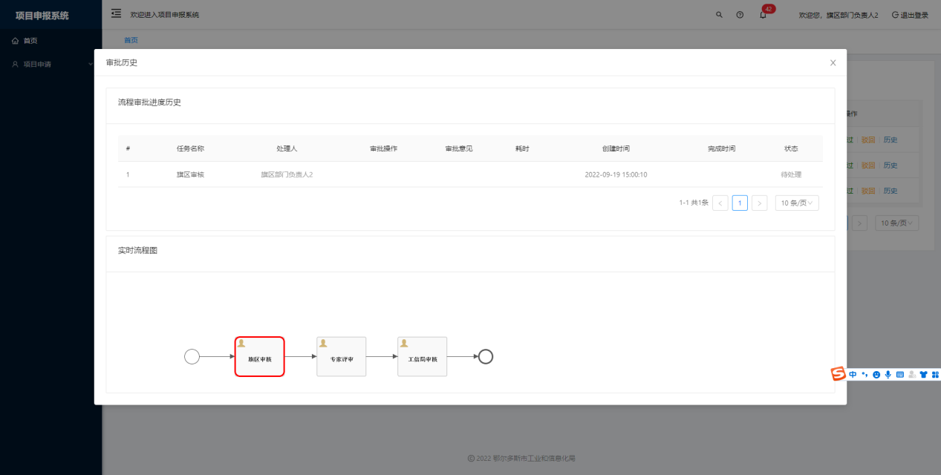

评审专家页面：
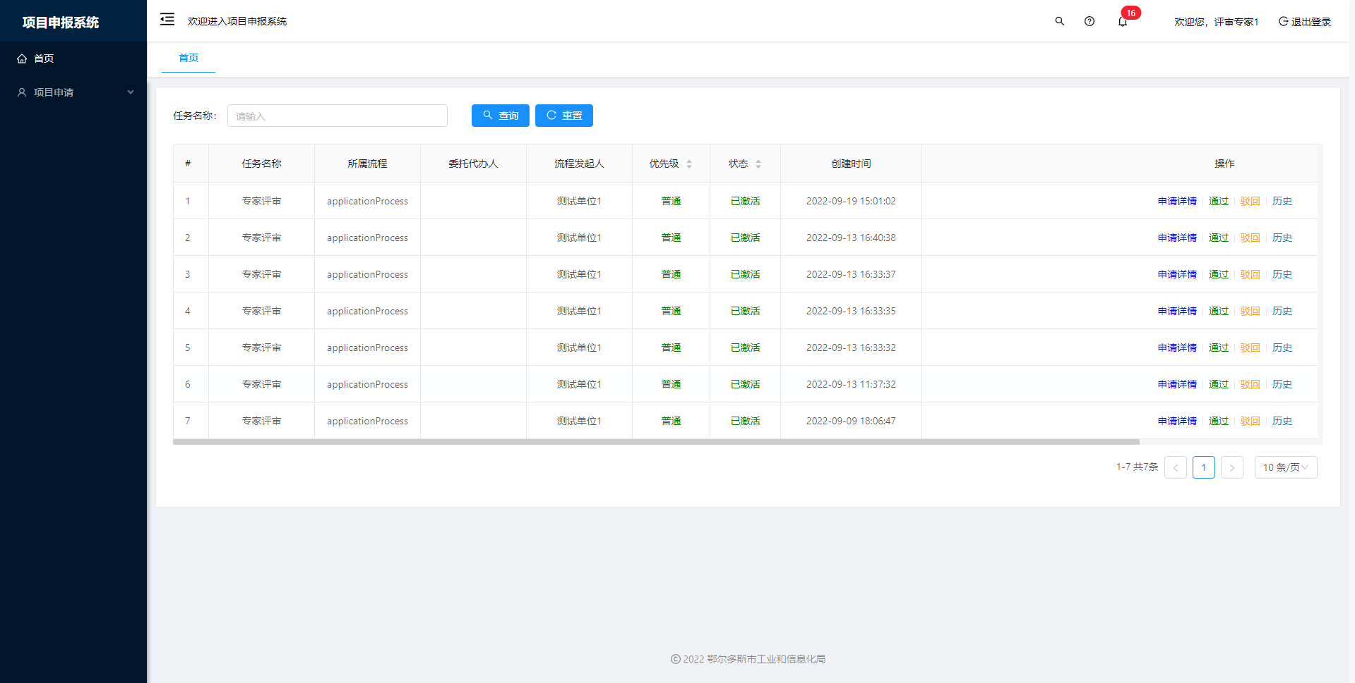

市工信局账户页面：
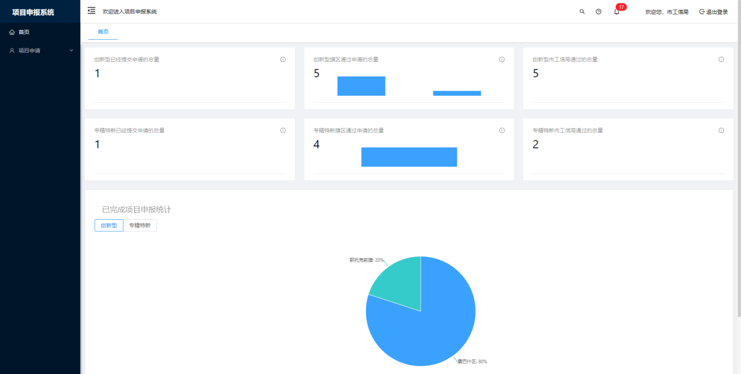
在我的待办中可以审批流程：
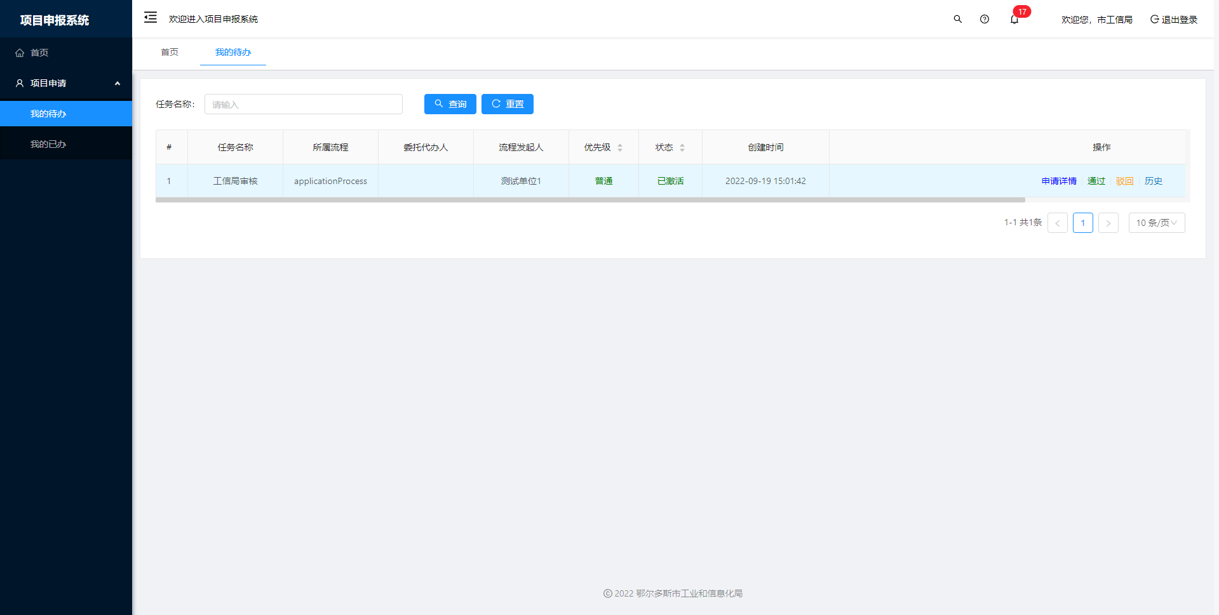
市工信局通过后流程结束：
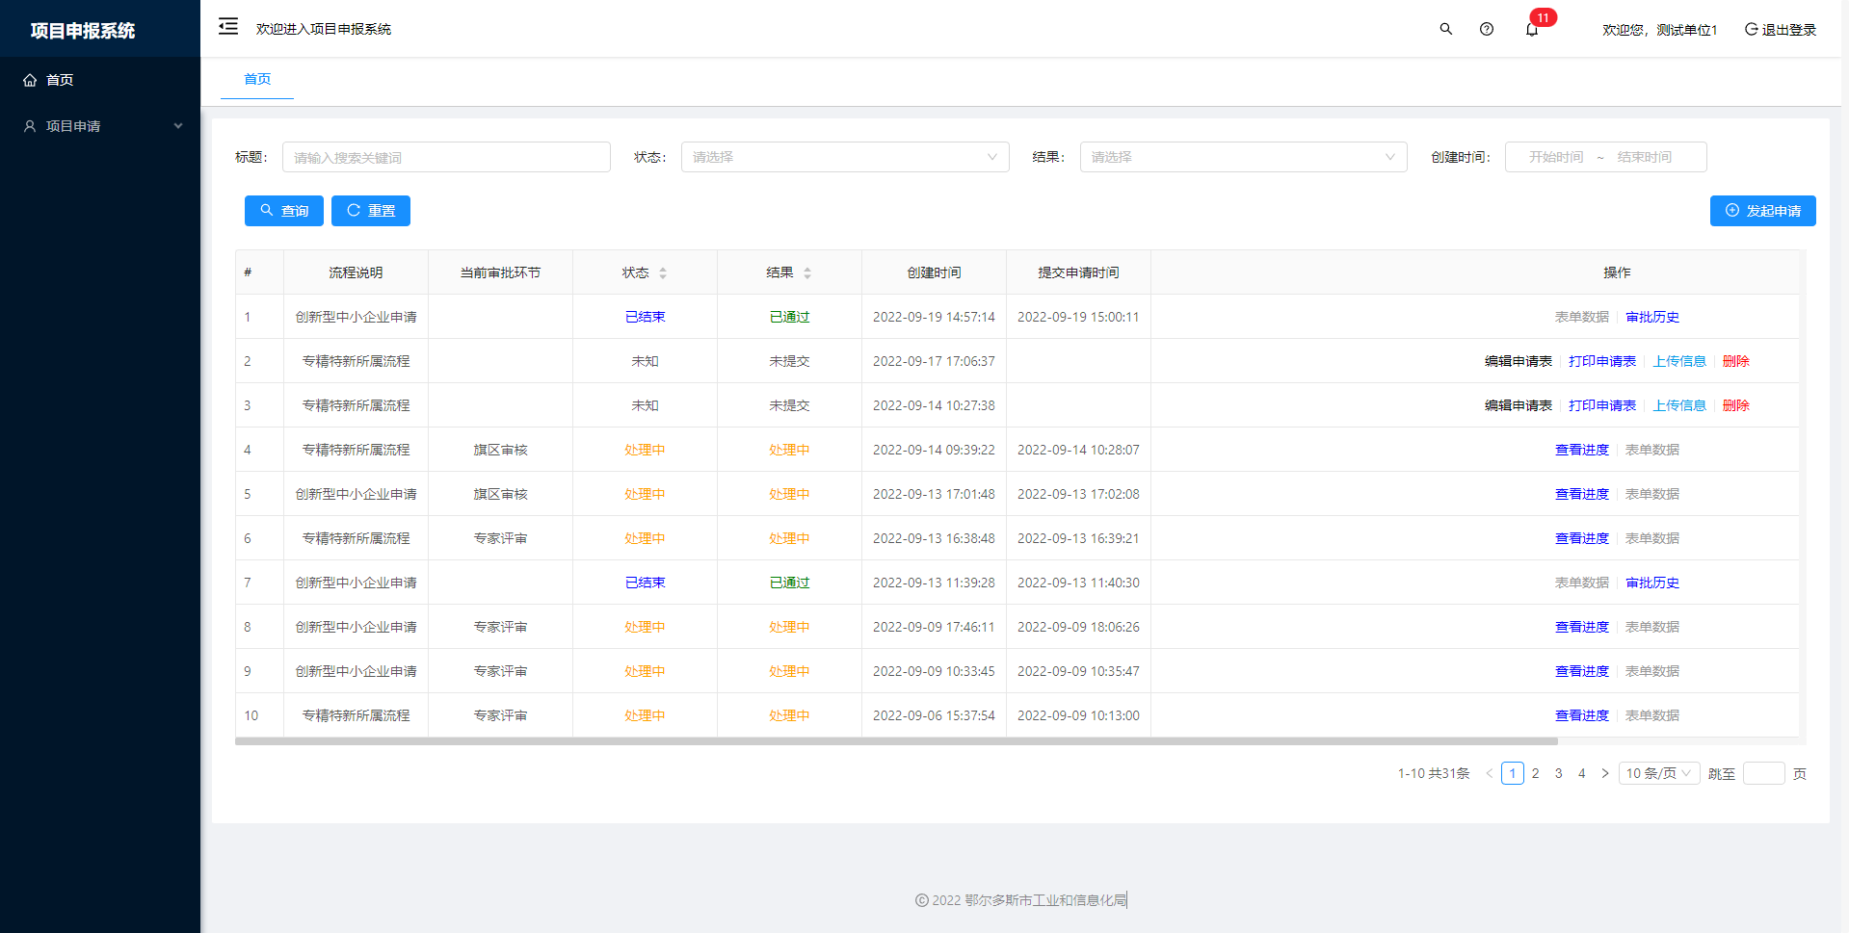可以在右上角的消息提示看到审批通过的消息，可以查看审批历史：
